Рекомендации для родителей

**«Поделки к 9 мая дома своими руками»**

Современные дети теряют ту ценность этого великого праздника - Дня Победы, которая была в сердцах каждого еще буквально десяток лет назад. Поэтому так важно подготовить ребенка к празднику 9 мая, рассказать ему, что это за день и почему день 9 мая так важен. А закрепить информацию помогут различные поделки и совершенно из разных материалов и в разных техниках. Это могут быть поздравительные открытки, различные виды боевой техники, солдатики из пластилина, корабли, самолеты.

Бумага - наиболее простой в работе с детьми материал, поделки из нее получаются яркие и долговечные. Плоские открытки и объемные поделки - все это можно сделать из цветной бумаги. Ко дню Победы обычно делают открытки, цветы - гвоздики, по одной, в букетах, обвязанные георгиевской лентой:

Аппликации с военной техникой, например, танк в технике "обрывная аппликация".

  

Объемные поделки в виде «Катюш», танков или самолетов из цветного картона или бумаги:

 

Объемная аппликация из фольги и гофрированной бумаги:

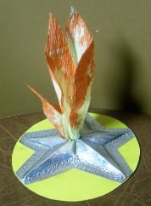

Объемный вечный огонь на постаменте:

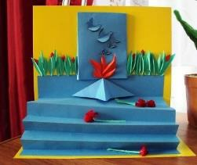 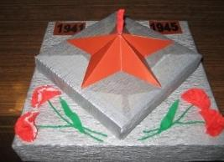

Поделка из ниток и помпонов:

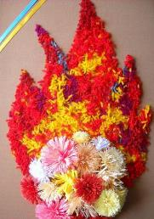

Поделки из треугольных модулей

